Szafy mroźnicze
<a href="https://gastrosalon.pl/Szafy-mroznicze-c942">Szafy mroźnicze</a> to elementy wyposażenia gastronomiczne, które są niezbędne w każdym lokalu. Pozwalają na dłuższe zachowanie świeżości dużej ilości żywności. Spełniają one standardy przechowywania żywności oraz normy ekologiczne.

Szafa mroźnicza w gastronomii
Lokale gastronomiczne bardzo często przechowują duże ilości żywności. Lodówki często okazują się na to zbyt małe. Dodatkowo produkt potrzebują mieć odpowiednią temperaturę. W takim momencie bardzo przydatne stają się szafy mroźnicze. Model tego urządzenia powinien zostać wybrany w zależności od potrzeb lokalu. Do małych pomieszczeń w zupełności wystarczy taka szafa podblatowa o małej pojemności 130 litrów. Z kolei dla dużych hoteli i restauracji będzie już to model o pojemności, która może sięgać nawet 1400 litrów.

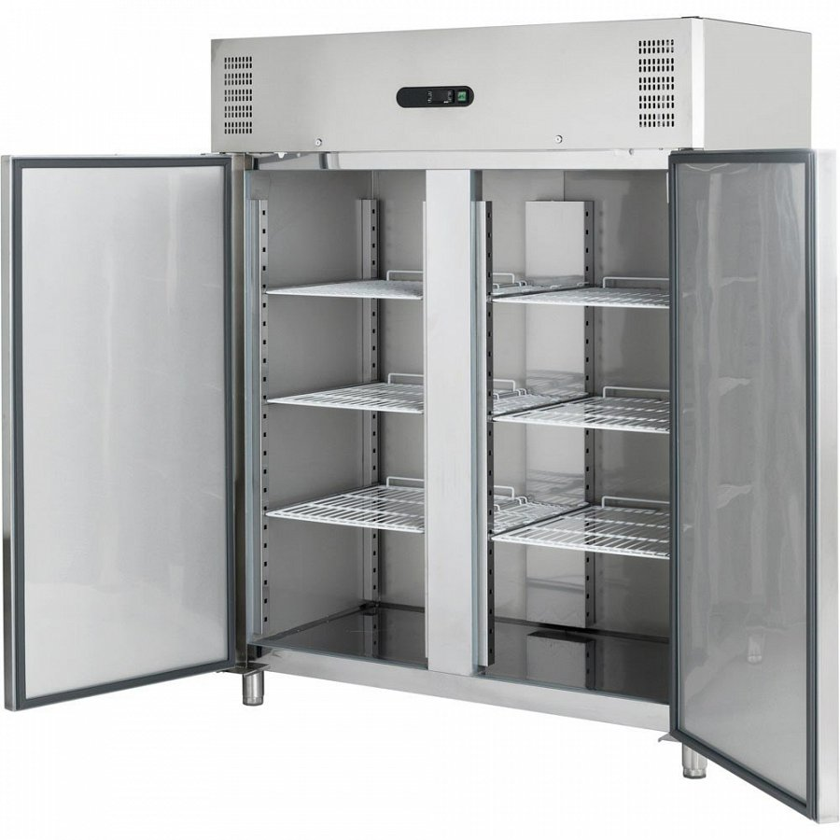
Działanie szafy mroźniczej
Szafy mroźnicze pozwalają na przechowywanie żywności w temperaturze wynoszącej od -14 do - 21 stopni Celsjusza. Dobrze jest także wybrać model posiadający cyrkulację obiegową powietrza, dzięki której nie będą powstawać nieprzyjemne zapachy. Dodatkową funkcją będzie także No-frost czyli system zapobiegający osadzaniu się szronu na ściankach szafy. Do atutów tego urządzenia możemy także zaliczyć cyfrowy wyświetlacz na drzwiach, którym możemy ustalić temperaturę jaka ma panować wewnątrz. Ponadto szafa mroźnicza powinna spełniać niezbędne standardy przechowywania żywności i normy ekologiczne.
Szafy mroźnicze

